Interessenbekundung ehrenamtliche Bürgerprojekte

Angaben zum Antragsteller (m/w/d)
Gruppe
(Name eines Vereins o.ä.,
alternativ: Kurzbeschreibung der Gruppe)
Name/ Ansprechpartner:in
Anschrift
(Straße, Hausnr.,
PLZ, Ort)
E-Mail
Telefon
Mobil

Allgemeine Angaben
Titel des Bürgerprojekts
Durchführungszeitraum  (abzuschließen bis 15.09.2024) | von  bis
Mit dem Bürgerprojekt wurde noch nicht begonnen: | ja
Das Projekt kann mind. einem Handlungsfeld (HF) der Lokalen Integrierten Länd-lichen Entwicklungsstrategie  (LILE) eindeutig zugeordnet werden. | HF 1: Natur, Umwelt und Klima  HF 2: Wirtschaft und Bildung  HF 3: Vielfältige Kultur und Gesellschaft  HF 4: Attraktive Dörfer und Städte

Beschreibung des Bürgerprojekts
gern können Sie auch Fotos o.ä. in der Anlage aufnehmen
Wer sind Sie und wofür möchten Sie Geld?
(Erläutern Sie den konkreten Beitrag der beantragten Kosten zum Gesamtvorhaben. Nehmen Sie, falls notwendig, die Auswahlkriterien der Ehrenamtlichen Bürgerprojekte als Hilfestellung zur Formulierung der Projektbeschreibung zur Hand.)

Kosten
Aufstellung der Sachkosten
Wofür Geld benötigt wird: | voraussichtliche Kosten [€]
Die Gesamtausgaben des Bürgerprojekts belaufen sich  voraussichtlich auf: | ____________________ €
Bankverbindung
Name des Geldinstituts

Sitz

IBAN DE

BIC

Kontoinhaber:in (Name, Vorname)

Erklärungen des Antragstellers (m/w/d)
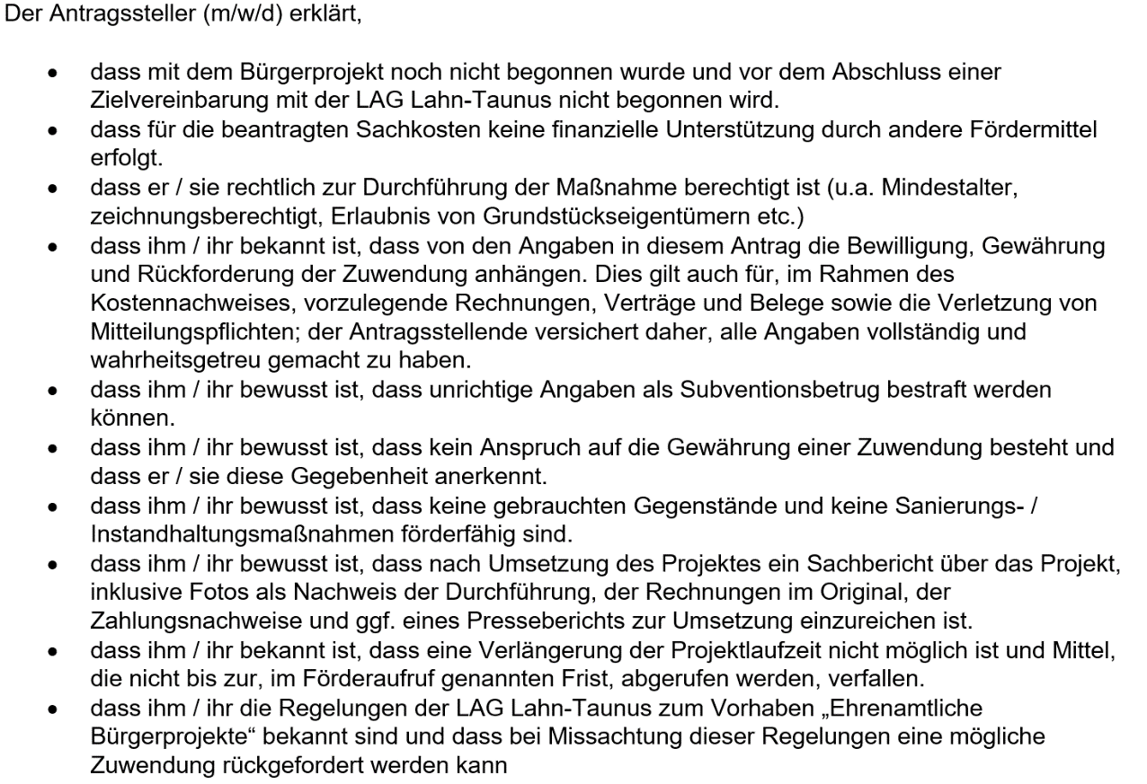

_______________________ _________________________ ___________________
Ort, Datum Name (rechtsverbindliche Unterschrift) Funktion beim Träger des Vorhabens

